No Daftar : KLFR-066
FORMULIR PENDAFTARAN

KELAS : Perorangan
KATEGORI PERLOMBAAN : Adzan Tingkat SD

- DATA PESERTA
- Nama Lengkap : FAKHRIE DZAKWAN
- Tempat / Tanggal Lahir : Klambir lima, 08-05-2014
- Jenis Kelamin : Laki Laki
- Nomor HP / WA : 085260880328
- Utusan Dusun : Dusun XI Blok M
- NIK : 1207240805140003

- PERNYATAAN PESERTA
Saya yang bertanda tangan di bawah ini menyatakan bahwa data yang saya isi adalah benar dan siap mengikuti peraturan MTQ yang berlaku.

Klambir Lima : 28-03-2026

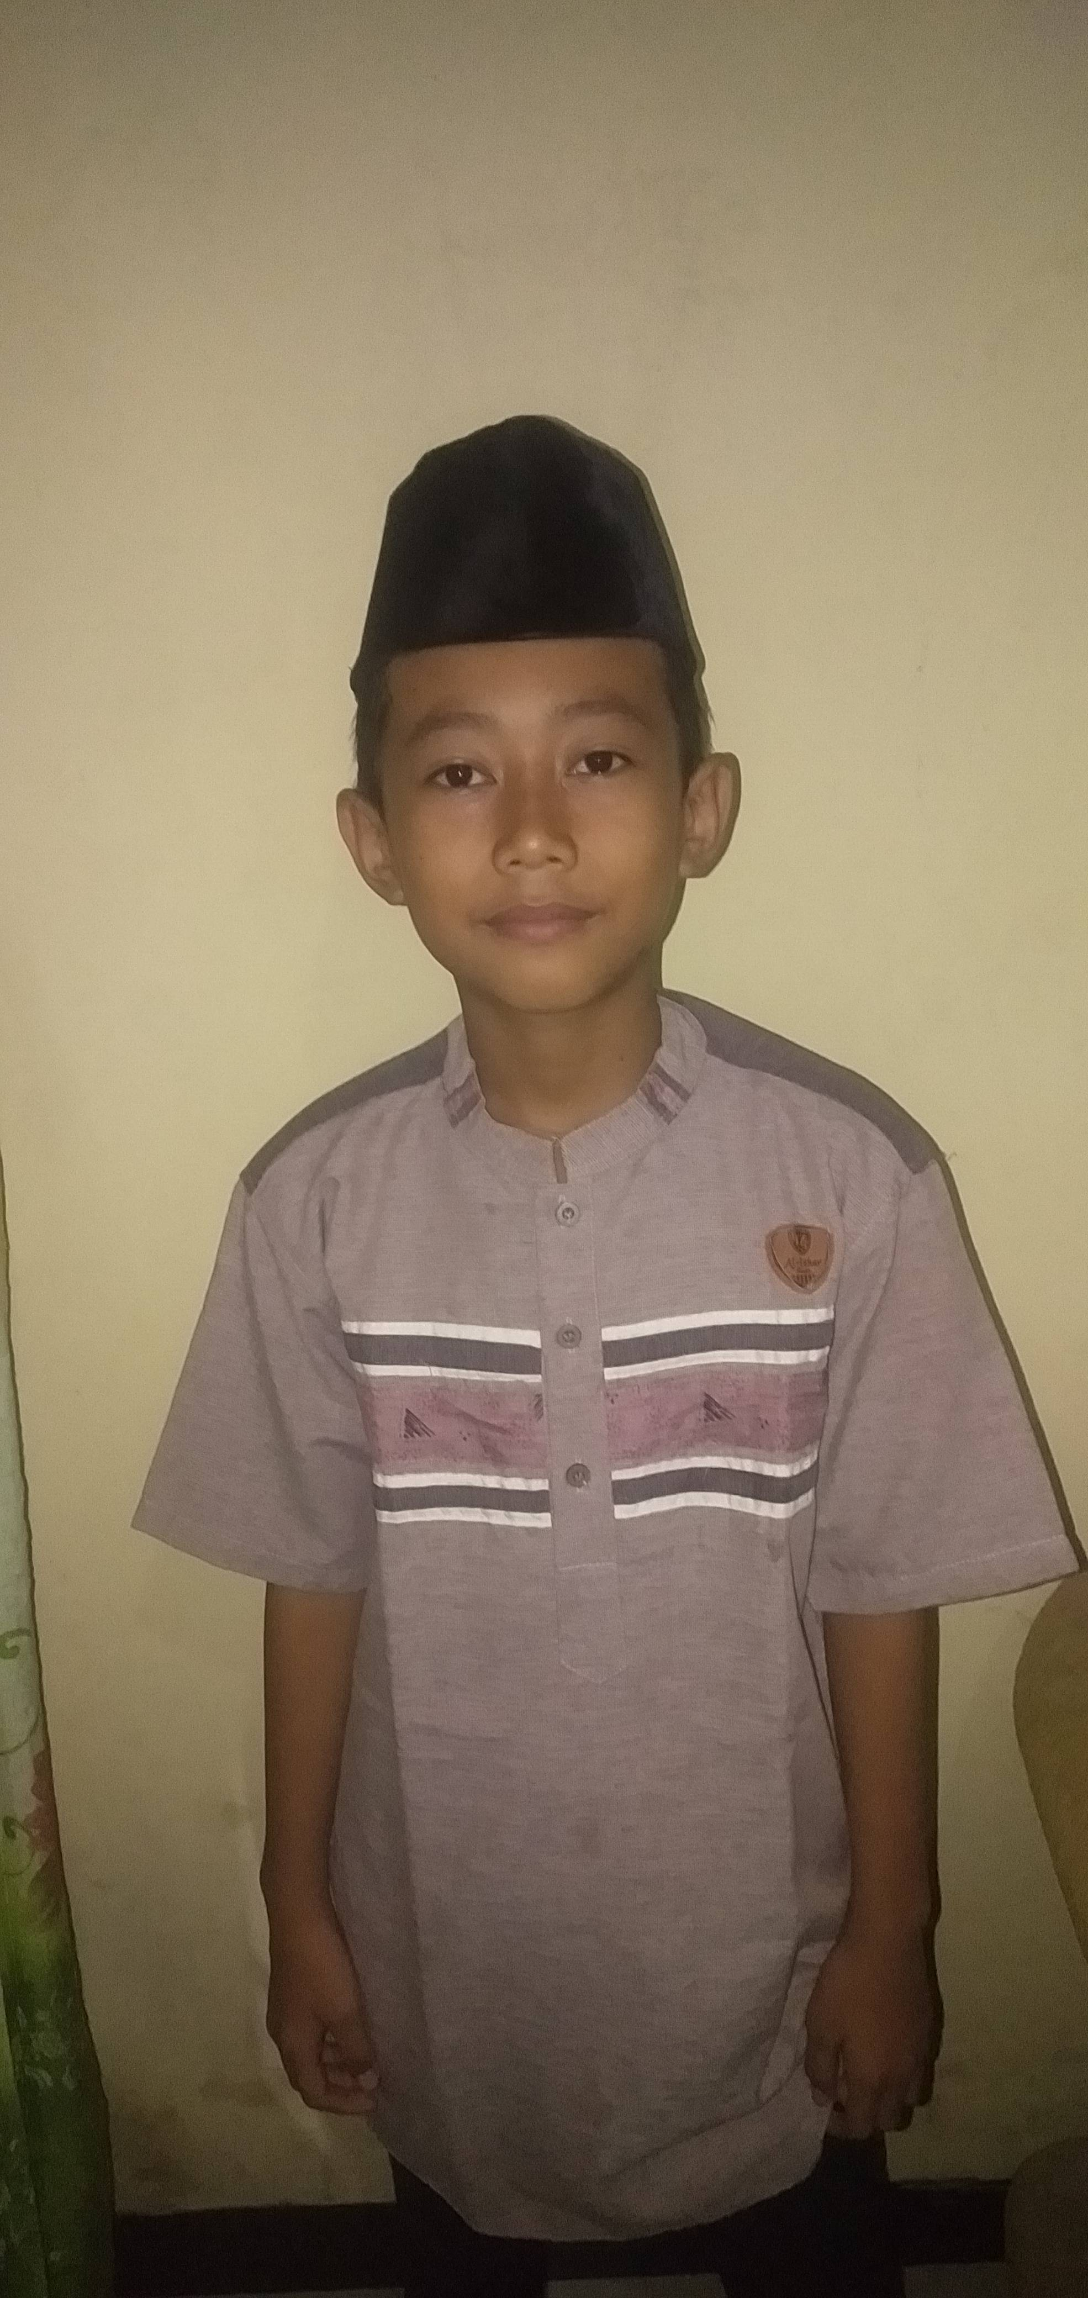 | 

